В PlayStation Store ещё не завершилась большая распродажа игр в честь «Черной пятницы», а компания *Sony* уже запустила новую акцию. Она называется «**ВЗРЫВНОЕ предложение**» и предлагает 260 игр по сниженным ценам.

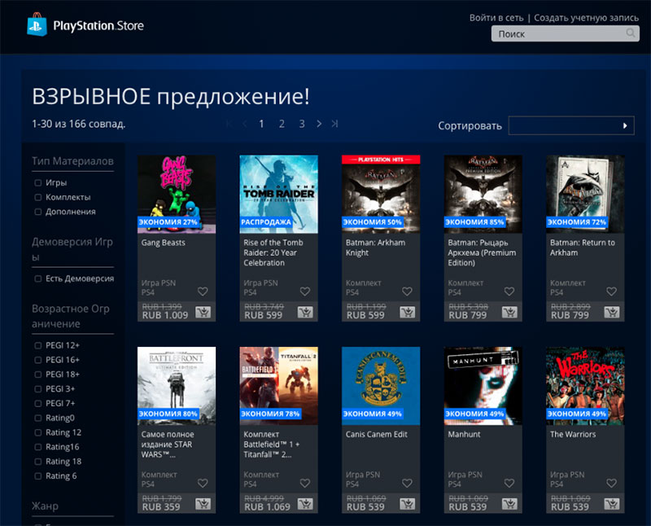

Распродажа «Черной пятницы» действует до 27 ноября 2018 года в 02:59 по московскому времени, тогда как предложения в рамках «**ВЗРЫВНОГО предложения**» сохранят актуальность до 1 декабря 2018 года.

Среди предложений «ВЗРЫВНОГО предложения» можно отметить следующие интересные варианты:

* Batman: Arkham Knight (Premium Edition): скидка 85%, 799 вместо 5398 рублей
* Star Wars: Battlefront (Полное издание): скидка 80%, 359 рублей вместо 1799 рублей
* Sniper Elite 3 (Главная версия): скидка 82%, 599 вместо 3499 рублей
* Saints Row IV (Re-Elected & Gat out of Hell): скидка 80%, 574 вместо 2899 рублей
* XCOM 2: скидка 73%, 799 вместо 2999 рублей
* Mass Effect: Andromeda + Dragon Age: Inquisition: скидка 71%, 899 вместо 3199 рублей
* Комплект Battlefield 1 + Titanfall 2 Ultimate: скидка 78%, 1069 вместо 4999 рублей
* Dragon Ball Xenoverse 2: скидка 70%, 1199 вместо 3999 рублей
* Firewatch: скидка 69%, 429 вместо 1399 рублей
* Трилогия Banner Saga: скидка 50%, 1799 вместо 3599 рублей